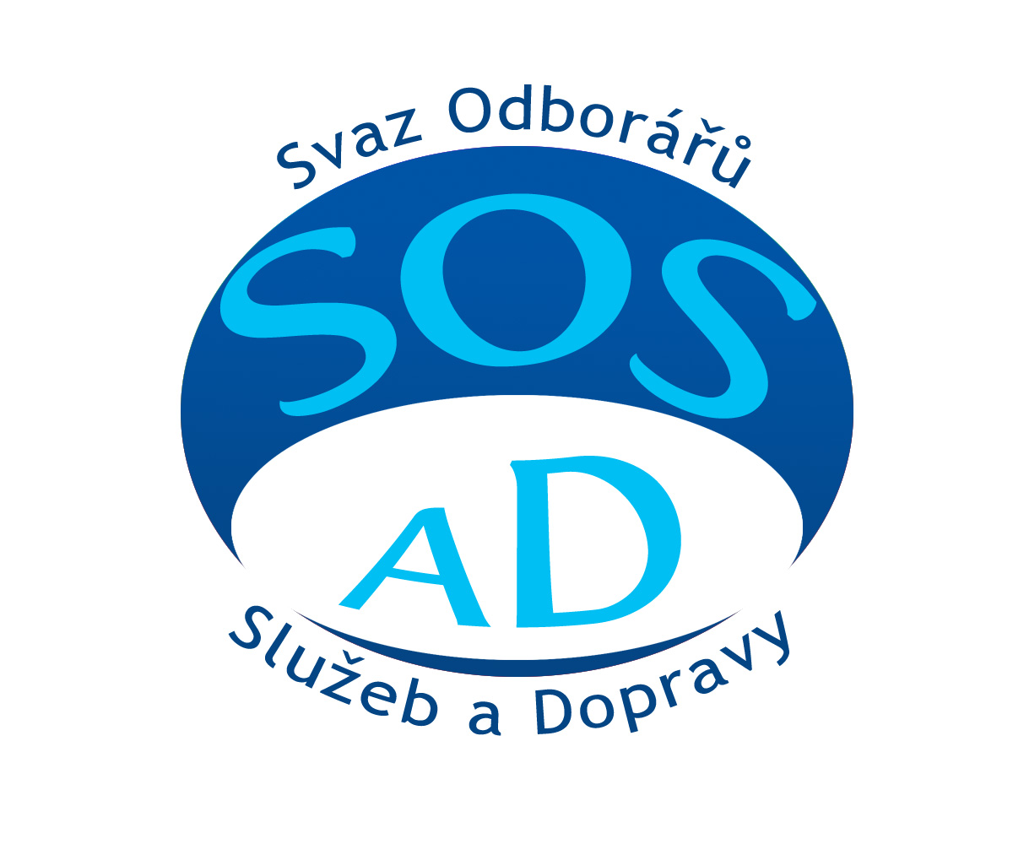
Svaz Odborářů Služeb a Dopravy

Mgr. Lubomír Michalec
Svazový inspektor BOZP
Křižíkova 552/2, 186 00 Praha 8 - Karlín
Lubomir.Michalec2@sosad.cz, mob.730 572 000

ZÁPIS Z KONTROLY SIBP ( IBP) NAD STAVEM
BOZP U JEDNOTLIVÝCH ZAMĚSTNAVATELŮ
(vykonávaná podle § 322 zákona č. 262/2006 Sb. zákoníku práce)

Název zaměstnavatele:

Jednotka:

Kontrolované pracoviště:

Jméno a příjmení vedoucího organizace:

Přítomní zástupci zaměstnavatele (včetně funkce):

Datum kontroly:

1) Zákaz kouření:
Je dodržován zákaz kouření v souladu se zákonem č. 379/2005 Sb., § 8 a § 9.
ano ne

Nápravná opatření a doporučení:

2) Pracovní úrazy:
Kniha úrazů ( dle nař. vlády č. 201/2010 Sb.): ano ne
- Počet evidovaných úrazů (zapsaných v knize úrazů):
- v letošním kalendářním roce dosud:
- Počet odškodněných pracovních úrazů:
- v letošním kalendářním roce dosud:
Rozbor pracovní úrazovosti: ano ne

Nápravná opatření a doporučení:

3) Dodržování stanovených pracovních podmínek:
Práce zakázané zaměstnankyním, těhotným ženám a mladistvým:
Řešeno: ano ne
Jakým způsobem (uveďte):

Nápravná opatření a doporučení:

4) Závodní preventivní péče:
- Zdravotnické zařízení poskytující závodní preventivní péči: ano ne

jméno lékaře:

- Zajištění první pomoci: ano ne částečně

- lékárnička: odpovídá neodpovídá
- zajištění přivolání první pomoci: ano ne

5) Kategorizace prací:
Zaměstnanci byli informováni o tom, do jaké kategorie prací byla jimi vykonávaná práce
zařazena: ano ne
Nápravná opatření a doporučení:

6) Prevence rizik:
- Provádí zaměstnavatel vyhledávání rizik a zjišťování jejich příčin: ano ne
- Přijímá opatření k jejich odstranění: ano ne
- O vyhledávání a vyhodnocování rizik a o přijatých opatřeních vede dokumentaci:
ano ne
- Informoval zaměstnance o vyhodnocení rizik a provádění opatření ke snížení jejich
působení: ano ne naposledy dne:
- Poslední aktualizace provedena dne:

Nápravná opatření a doporučení:

7) Osobní ochranné pracovní prostředky:
- Seznam vypracován: ano ne
- Vychází seznam z vyhledávání, posuzování a hodnocení rizik možného ohrožení
zdraví: ano ne
- OOPP přiděleny: ano ne
- Kontrola používání: ano ne
- Údržba a čištění: ano ne
- Evidence OOPP na kartách: ano ne

Nápravná opatření a doporučení:

8) Revize a kontroly:
- elektrospotřebiče: ano ne nedoloženo.
- plynové zařízení: ano ne nedoloženo.
- plynové spotřebiče: ano ne nedoloženo.
- tlakové nádoby: ano ne nedoloženo.
- kotelna - revize: ano ne nedoloženo.
- komíny a odvod spalin: ano ne nedoloženo.
- ruční hasící přístroje: ano ne nedoloženo
- jiné (uveďte): ano ne nedoloženo

Nápravná opatření a doporučení:

9) Fyzická kontrola pracoviště:
Zjištěné závady č. Odstranit do:

Nápravná opatření a doporučení:

Kontrola odstranění závad provedena dne: ....................................

Odstraněná závada č. .............................................................................................................................

Neodstraněná závada č. .............................................. opakovaně nahlášena dne: ...............................

komu: ....................................................................................................
razítko, podpis zástupce zaměstnavatele

Kontrola provedena SIBP: .....................................................................................................................
Jméno a příjmení

Kontrola provedena IBP: …………………………………………………………….........................
Jméno a příjmení

číslo průkazu:………………… ZO SOSaD ………………………………………………

V …………………………………………… dne ……………………………………………………

……………………………………………… ……………………………….…………………
razítko, podpis zástupce zaměstnavatele razítko, podpis SIBP

Další přítomné osoby:

